TRƯỜNG KỸ THUẬT VÀ CÔNG NGHỆ
KHOA CÔNG NGHỆ THÔNG TIN



THỰC TẬP ĐỒ ÁN CƠ SỞ NGÀNH
HỌC KỲ I, NĂM HỌC 2025-2026

XÂY DỰNG WEBSITE GIỚI THIỆU CÁC SẢN PHẨM OCOP TRONG TỈNH VĨNH LONG

Giảng viên hướng dẫn:
Ths. Dương Ngọc Vân Khanh
Sinh viên thực hiện:
Họ tên: Đặng Thái Bảo
MSSV: 110123072
Lớp:DA23TTB

Vĩnh Long, tháng 1 năm 2026
TRƯỜNG KỸ THUẬT VÀ CÔNG NGHỆ
KHOA CÔNG NGHỆ THÔNG TIN

THỰC TẬP ĐỒ ÁN CƠ SỞ NGÀNH
HỌC KỲ I, NĂM HỌC 2025-2026

XÂY DỰNG WEBSITE GIỚI THIỆU CÁC SẢN PHẨM OCOP TRONG TỈNH VĨNH LONG

Giảng viên hướng dẫn:
Ths. Dương Ngọc Vân Khanh
Sinh viên thực hiện:
Họ tên: Đặng Thái Bảo
MSSV: 110123072
Lớp:DA23TTB

Vĩnh Long, tháng 1 năm 2026

NHẬN XÉT CỦA GIẢNG VIÊN HƯỚNG DẪN

Vĩnh Long, ngày ….. tháng …… năm ……
Giảng viên hướng dẫn
(Ký tên và ghi rõ họ tên)

NHẬN XÉT CỦA THÀNH VIÊN HỘI ĐỒNG

Vĩnh Long, ngày ….. tháng …… năm ……
Thành viên hội đồng
(Ký tên và ghi rõ họ tên)

LỜI CẢM ƠN
Đầu tiên, em xin gửi lời cảm ơn đến Trường Đại học Trà Vinh đã đưa môn Đồ án cơ sở nghành vào chương trình giảng dạy để chúng em có cơ hội tiếp thu kiến thức quý giá. Đặc biệt, em xin gửi lời cảm ơn chân thành nhất đến thầy Dương Ngọc Vân Khanh (Giáo Viên Hướng Dẫn) đã truyền đạt cho chúng em kiến thức bằng cả tất cả tâm huyết. Thời gian được làn việc với thầy là khoảng thời gian tuyệt vời vì em không nhận được những lời khuyên chân thành mà còn nắm bắt được những kinh nghiệm thực tế hữu ích. Cảm ơn thầy đã tận tình chỉ bảo và góp ý giúp em hoàn thành bài báo cáo.
Từ đáy lòng mình, em xin gửi lời cảm ơn sâu sắc nhất đối với gia đình thân yêu của mình. Cảm ơn những người bạn thân thiết đã đồng hành, khích lệ tôi trong quá trình nghiên cứu.
Do kiến thức và kinh nghiệm còn hạn chế nên báo cáo không tránh khỏi những thiếu sót. Em rất mong nhận được sự góp ý từ thầy cô để em có thể hoàn thiện hơn trong quá trình học tập.Em xin chân thành cảm ơn!

MỤC LỤC
CHƯƠNG 1: TỔNG QUAN 2
CHƯƠNG 2: NGHIÊN CỨU LÝ THUYẾT 3
2.1 Website và các ngôn ngữ được sử dụng: 3
2.1.1 Website: 3
2.1.2 HTML: 3
2.1.3 CSS: 5
2.1.4 Bootrap 5: 5
2.1.5 PHP: 7
2.2 Cơ sở dữ liệu: 9
2.2.1 MySQL: 9
2.2.2 phpMyAdmin: 10
2.3 XAMPP 11
2.3.1 XAMPP Là Gì? 11
2.3.2 Ưu và Nhược Điểm: 11
2.4 Visual Studio Code 12
2.4.1 Visual Studio Code là gì? 12
2.4.2 Ưu và Nhược Điểm: 12
CHƯƠNG 3: HIỆN THỰC HÓA NGHIÊN CỨU 14
3.1 Mô Tả Bài Toán: 14
3.2 Đặc Tả Về Yêu Cầu Giao Diện: 14
3.3 Thiết Kế Giao Diện: 14
CHƯƠNG 4: KẾT QUẢ NGHIÊN CỨU 24
4.1 Giao Diện Người Dùng Chính: 24
4.2 Giao diện người quản trị (admin): 27
Kết quả nghiên cứu: 30
5.1 Kết Luận: 31
5.1.1 Kết quả đã đạt được 31
5.1.2 Các vấn đề chưa làm được: 31
5.2 Hướng Phát Triển: 31
DANH MỤC TÀI LIỆU THAM KHẢO 32

DANH MỤC HÌNH ẢNH
Hình 1:Bố cục cơ bản của html. 4
Hình 2:CSS cơ bản 5
Hình 3:Cấu trúc cơ bản PHP. 8
Hình 4:Giao diện cơ bản của phpMyAdmin 10
Hình 5:Giao diện của Xampp. 11
Hình 6:Giao diện Visual Studio Code. 12
Hình 7:Thiết kế giao diện trang chủ. 15
Hình 8:Thiết kế giao diện đăng kí. 16
Hình 9:Thiết kế giao diện đăng nhập. 17
Hình 10:Thiết kế chi tiết sản phẩm. 18
Hình 11:Thiết kế giao diện giỏ hàng. 19
Hình 12:Thiết kế giao diện lịch sử đặt hàng. 20
Hình 13:Giao diện trang quản trị. 21
Hình 14:Giao diện thêm sản phẩm. 21
Hình 15:Giao diện sửa thông tin sản phẩm. 22
Hình 16:Thiết kế giao diện xóa sản phẩm. 23
Hình 17:Giao diện trang chủ của người dùng. 24
Hình 18:Giao diện đăng kí tài khoản. 25
Hình 19:Giao diện đăng nhập. 25
Hình 20:Giao diện trang chi tiết sản phẩm. 26
Hình 21:Giao diện trang giỏ hàng. 26
Hình 22:Giao diện trang lịch sử đặt hàng. 27
Hình 23:Giao diện trang chủ của người quản trị. 27
Hình 24:Giao diện trang quản lý của người quản trị. 28
Hình 25:Giao diện trang thêm sản phẩm của người quản trị. 28
Hình 26:Giao diện trang sửa sản phẩm của người quản trị. 29
Hình 27:Giao diện xóa sản phẩm của người quản trị. 29
Hình 28:Giao diện xác nhận xóa sản phẩm của người quản trị. 30

TÓM TẮT ĐỒ ÁN CƠ SỞ NGÀNH
Đồ án cơ sở ngành với đề tài “Xây dựng website giới thiệu các sản phẩm OCOP của tỉnh Vĩnh Long” là xây dựng một website với có chức năng giới thiệu với người dùng về thông tin của các sản phẩm OCOP (One Commune One Product) của tỉnh Vĩnh Long bằng cách áp dụng các kiến thức đã học vào việc xây dựng website.
Website được xây dựng để cung cấp thông tin cơ bản về các sản phẩm OCOP của tỉnh Vĩnh Long , giá thành, hình ảnh, hỗ trợ người dùng đặt hàng trực tuyến.
Kết quả đạt được là một website hoạt động ổn định, giao diện thân thiện với người dùng và đáp ứng được yêu cầu giới thiệu các sản phẩm OCOP.
MỞ ĐẦU
- Lý Do Chọn Đề Tài:
Trong xã hội ngày nay, người tiêu dùng ngày càng quan tâm đến nguồn gốc mà các sản phẩm mình sử dụng, ở tỉnh Vĩnh Long có nhiều sản phẩm OCOP nhưng không có nhiều sản phẩm được biết tới, nhằm góp phần quảng bá các sản phẩm OCOP của tỉnh Vĩnh Long tới nhiều người tiêu dùng nên em chọn đề tài “Xây dựng Website giới thiệu các sản phẩm OCOP của tỉnh Vĩnh Long”.
- Mục Đích:
- Giúp người tiêu dùng tìm hiểu thông tin về các sản phẩm OCOP đễ dàng hơn.
- Giúp các sản phẩm OCOP của tỉnh Vĩnh Long được nhiều người biết tới hơn.
- Hỗ trợ người dùng đặt hàng trực tuyến.
- Đối Tượng Nghiên Cứu:
- Xây dựng Website giới thiệu các sản phẩm OCOP của tỉnh Vĩnh Long.
- Người sử dụng gồm khách hàng.
- Phạm Vi Nghiên Cứu:
- Các sản phẩm OCOP của tỉnh Vĩnh Long.
- Các chức năng cơ bản của Website giới thiệu các sản phẩm OCOP.

CHƯƠNG 1: TỔNG QUAN
Chương trình Mỗi xã một sản phẩm (OCOP) là chủ trương quan trọng nhằm phát triển kinh tế nông thôn, khai thác lợi thế đặc sản địa phương, nâng cao giá trị sản phẩm và tạo thương hiệu bền vững. Tại tỉnh Vĩnh Long, nhiều sản phẩm OCOP đã được công nhận với chất lượng cao, mang đậm bản sắc văn hóa vùng miền. Tuy nhiên, việc quảng bá và tiếp cận thị trường còn hạn chế, chủ yếu thông qua các hội chợ, triển lãm hoặc kênh truyền thống.
Trong bối cảnh chuyển đổi số, việc xây dựng một website giới thiệu sản phẩm OCOP là cần thiết để:
- Tăng cường quảng bá sản phẩm đến người tiêu dùng trong và ngoài nước.
- Tạo kênh thông tin chính thống, minh bạch về sản phẩm OCOP.

CHƯƠNG 2: NGHIÊN CỨU LÝ THUYẾT

Website và các ngôn ngữ được sử dụng:

Website:
Website (còn gọi là world wide web, trang thông tin điện tử) là một tập hợp các trang nội dung (gọi là webpage) được liên kết với nhau. Những trang này chứa văn bản, hình ảnh, video và nhiều loại dữ liệu khác.

HTML:

HTML là gì?
HTML (HyperText Markup Language) là một ngôn ngữ đánh dấu được thiết kế để tạo nên các trang web trên World Wide Web. HTML dùng các thẻ (tags) để xác định cấu trúc và định dạng nội dung trang web, ví dụ như tiêu đề, đoạn văn bản, hình ảnh và liên kết.
HTML không phải là ngôn ngữ lập trình mà là ngôn ngữ dùng để cấu trúc và bố cục các phần tử trên trang web, giúp trình duyệt hiểu và hiển thị nội dung theo cách mong muốn của người phát triển. HTML còn kết hợp với các công nghệ khác như CSS để tạo kiểu dáng và JavaScript để thêm chức năng động cho trang web.
HTML giống như bộ khung xương của một ngôi nhà, định hình cấu trúc và bố cục cho mọi thứ bạn thấy trên website, từ những dòng chữ đơn giản đến các hình ảnh, video sống động. [1]

Một số thuật ngữ thường dùng và bố cục cơ bản:
Elements là những chỉ định dùng để xác định nội dung và cấu trúc của các đối tượng trong một trang web. Tên của mỗi Element được đặt trong dấu ngoặc nhọn < >. Một số phần tử thường gặp gồm: đoạn văn (<p>), các tiêu đề từ <h1> đến <h6>, liên kết (<a>), khối nội dung (<div>), nội dung nội tuyến (<span>), nhấn mạnh (<strong>), và in nghiêng (<em>).
Tags:Khi một Element được viết trong dấu ngoặc nhọn < >, nó trở thành một thẻ. Thẻ mở cho biết sự bắt đầu của một Element (ví dụ: <div>), còn thẻ đóng đánh dấu sự kết thúc của Element với cú pháp </div>. Nội dung của phần tử sẽ nằm giữa thẻ mở và thẻ đóng.
Attributes là các thuộc tính bổ sung, cung cấp thêm thông tin cho Element. Chúng được viết trong thẻ mở dưới dạng tên_thuộc_tính="giá_trị"
Bố cục cơ bản:
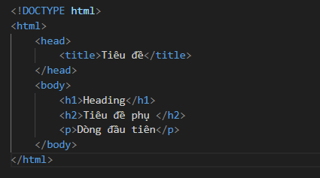
Hình 1:Bố cục cơ bản của html.

Ưu và nhược điểm:
Ưu điểm:
- HTML là ngôn ngữ phổ biến, có cộng đồng lớn và nhiều tài nguyên hỗ trợ.
- Hoạt động ổn định trên hầu hết các trình duyệt hiện nay.
- Dễ tiếp cận, quá trình học đơn giản.
- Hoàn toàn miễn phí vì là mã nguồn mở.
- Cú pháp ngắn gọn, thống nhất và dễ sử dụng.
- Là chuẩn chính thức của web do World Wide Web Consortium (W3C) quản lý.
- Có thể kết hợp dễ dàng với các ngôn ngữ backend như PHP,
Nhược điểm:
    - Chủ yếu phục vụ cho trang web tĩnh; muốn có tính năng động cần bổ sung JavaScript hoặc ngôn ngữ backend khác.
- Khi xây dựng website, phải tạo nhiều trang riêng biệt ngay cả khi có phần tử giống nhau.
- Một số trình duyệt chậm cập nhật các tính năng mới; các phiên bản cũ đôi khi không hiển thị đúng các thẻ hiện đại.

CSS:

CSS Là gì?
CSS là viết tắt của Cascading Style Sheets, nó là một ngôn ngữ được sử dụng để tìm và định dạng lại các phần tử được tạo ra bởi các ngôn ngữ đánh dấu (HTML). CSS sẽ giúp chúng ta có thể thêm style vào các phần tử HTML đó như đổi bố cục, màu sắc trang, đổi màu chữ, font chữ, thay đổi cấu trúc. [2]
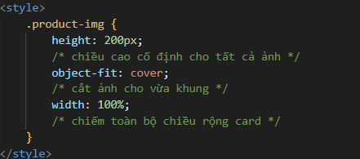
Hình 2:CSS cơ bản

Ưu Và Nhược Điểm:
Ưu Điểm:
- Dễ bảo trì và chỉnh sửa.
- Tiết kiệm thời gian và công sức.
- Dễ dàng thay đổi màu sắc, font chữ, bố cục mà không cần chỉnh sửa HTML.
Nhược Điểm:
- Nếu không tổ chức tốt (ví dụ: đặt tên class, tách file hợp lý), CSS dễ bị rối và khó bảo trì.
- Nếu cấu trúc HTML thay đổi, CSS có thể phải chỉnh sửa lại nhiều.
- CSS chỉ định dạng giao diện, không thể thay thế JavaScript cho các chức năng động.

Bootrap 5:

Bootrap 5 là gì?
Bootstrap là một framework front-end miễn phí giúp người dùng phát triển web nhanh hơn và dễ dàng hơn.
Bootstrap bao gồm các mẫu thiết kế dựa trên HTML và CSS cho các kiểu chữ, biểu mẫu, nút, bảng, điều hướng, hình ảnh..., cũng như các plugin JavaScript tùy chọn.
Bootstrap cũng cung cấp cho bạn khả năng dễ dàng tạo các thiết kế website responsive. [3]

Cách sử dụng Bootrap 5:
Bootstrap là một framework dễ dùng, ngay cả những người chỉ nắm kiến thức cơ bản về HTML và CSS cũng có thể bắt đầu sử dụng.
Từ phiên bản Bootstrap 3, framework áp dụng phương pháp mobile-first, giúp trang web hiển thị linh hoạt trên các thiết bị di động. Đây chính là nền tảng cốt lõi của Bootstrap.
Bootstrap tương thích với hầu hết các trình duyệt hiện đại như Chrome, Firefox, Internet Explorer, Safari, và Opera.
Người dùng có thể tải Bootstrap trực tiếp từ getbootstrap.com hoặc sử dụng thông qua host của Bootstrap.

Ưu điểm và nhược điểm của bootrap 5:
Ưu Điểm:
- Phát triển giao diện nhanh chóng: Với Bootstrap, việc xây dựng giao diện website trở nên cực kỳ nhanh. Một trang web đơn giản có thể hoàn thành trong chưa đầy một ngày.
- Dễ học, dễ sử dụng: Bootstrap có cộng đồng lớn và nguồn tài liệu phong phú, giúp người mới dễ dàng tiếp cận và sử dụng.
- Nền tảng tối ưu: Bootstrap cung cấp sẵn thư viện các thành phần giao diện để nhà thiết kế có thể tùy chỉnh theo nhu cầu. Bạn có thể chọn mẫu có sẵn, thêm màu sắc, hình ảnh, video… để nhanh chóng tạo ra một giao diện đẹp.
- Tương tác tốt với smartphone: Nhờ hệ thống lưới (grid system) và cách tiếp cận mobile-first, Bootstrap mặc định hỗ trợ responsive, ưu tiên hiển thị trên thiết bị di động.
- Bootstrap mang đến giao diện với tông màu xám bạc hiện đại, hỗ trợ hầu hết các thành phần cần thiết cho một website. Cấu trúc HTML rõ ràng giúp người dùng dễ dàng nắm bắt cách sử dụng và phát triển
- Dễ dàng tùy biến: Framework này cung cấp công cụ Customizer, cho phép bạn chỉnh sửa gần như toàn bộ thuộc tính để phù hợp với nhu cầu riêng.
Nhược điểm:
- Tính kém phổ biến: Bootstrap không phải là công cụ web phổ biến nhất, vì vậy việc tìm tổ chức hoặc cá nhân thành thạo để áp dụng vào nền tảng lập trình web không nhiều.
- Nếu dự án yêu cầu website nhẹ và tốc độ cao, việc sử dụng Bootstrap có thể trở thành gánh nặng.
- Chưa hoàn thiện: Framework này chưa tích hợp đầy đủ các thư viện cần thiết. Một số trang web vẫn phải dùng phiên bản riêng cho thiết bị di động.
- Nhiều mã thừa: Bootstrap cung cấp gần như toàn bộ tính năng cơ bản cho một trang web responsive trong khi thực tế bạn chỉ dùng một phần nhỏ.
- Việc sử dụng Bootstrap quá dễ dàng (chỉ cần gọi các class có sẵn) đôi khi khiến người thiết kế thỏa hiệp với sự tiện lợi, bỏ qua ý tưởng sáng tạo riêng để tiết kiệm thời gian.

PHP:

PHP là gì?
PHP là viết tắt của từ Hypertext Preprocessor. Đây là một ngôn ngữ lập trình kịch bản (scripting language) mã nguồn mở và là tập hợp con của các ngôn ngữ script như JavaScript và Python. Ngôn ngữ này chủ yếu được dùng để phát triển các ứng dụng từ phía server, bên cạnh đó còn được sử dụng cho frontend và backend.
PHP rất thích hợp với web và có thể nhúng vào trong trang HTML bằng cách sử dụng cặp thẻ <?php ?>. Các tệp lệnh PHP chỉ có thể được diễn giải trên một máy chủ đã cài PHP. (trích dẫn) [4]
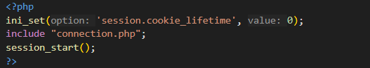
Hình 3:Cấu trúc cơ bản PHP.

Chức Năng Của PHP:
- PHP mang đến khả năng xử lý biểu mẫu, quản lý dữ liệu và tạo nội dung động, giúp lập trình viên dễ dàng triển khai các chức năng phức tạp trên website.
- PHP cho phép tương tác hiệu quả với người dùng, từ việc thu thập thông tin đến hiển thị nội dung theo nhu cầu.
- Với nhiều tính năng và công cụ hỗ trợ, PHP giúp xây dựng các dịch vụ trực tuyến phức tạp, tạo giao diện thân thiện và đảm bảo độ tin cậy.
- PHP có khả năng kết nối với nhiều hệ quản trị cơ sở dữ liệu như MySQL, PostgreSQL, hay SQLite, giúp việc xử lý dữ liệu trở nên linh hoạt.
- Sự tích hợp mạnh mẽ với nhiều loại cơ sở dữ liệu khiến PHP trở thành lựa chọn hàng đầu cho các dự án cần khả năng tương tác dữ liệu mạnh mẽ, đảm bảo tính linh hoạt và độ tin cậy trong quản lý.

Ưu Điểm Và Nhược Điểm:
Ưu Điểm:
- Cú pháp PHP đơn giản, gần gũi với ngôn ngữ tự nhiên, giúp người mới nhanh chóng nắm bắt.
- PHP là một hệ sinh thái với nhiều framework mạnh mẽ
- PHP chạy tốt trên nhiều hệ điều hành: Windows, Linux, macOS, và UNIX.
- PHP tương tác với nhiều hệ quản trị cơ sở dữ liệu: MySQL, PostgreSQL, Oracle, và nhiều hệ thống khác.
Nhược Điểm:
- PHP từng gặp nhiều vấn đề liên quan đến bảo mật trong lịch sử
- PHP mạnh mẽ cho web nhưng hạn chế khi dùng cho ứng dụng quá phức tạp, nhất là trên di động.
- PHP gặp khó khăn khi xử lý tác vụ phức tạp, tiêu tốn nhiều tài nguyên và có thể gây chậm trễ, ảnh hưởng đến trải nghiệm người dùng.
- Dù linh hoạt và có thể mở rộng, PHP vẫn bị giới hạn ở phạm vi cốt lõi.
- Không thể thay đổi hoặc sửa đổi chức năng nền tảng của ứng dụng.

Cơ sở dữ liệu:

MySQL:

MySQL là gì?
MySQL là một hệ quản trị cơ sở dữ liệu quan hệ (Relational Database Management System – RDBMS) mã nguồn mở, được sử dụng rộng rãi để lưu trữ, truy xuất và quản lý dữ liệu trong các website, ứng dụng và hệ thống phần mềm. MySQL hoạt động theo mô hình client–server, trong đó máy khách gửi yêu cầu và máy chủ MySQL xử lý, trả về kết quả tương ứng. [5]

Ưu Điểm Và Nhược Điểm:
Ưu điểm của MySQL
- MySQL có khả năng quản lý khối lượng dữ liệu lớn, đồng thời mở rộng linh hoạt theo nhu cầu
- hỗ trợ nhiều chức năng SQL, đáp ứng đầy đủ các yêu cầu của một hệ quản trị cơ sở dữ liệu quan hệ, cả trực tiếp lẫn gián tiếp.
- Với các tính năng bảo mật mạnh mẽ, MySQL là giải pháp lý tưởng cho những ứng dụng cần truy cập cơ sở dữ liệu qua internet, đảm bảo an toàn ở mức cao.
- MySQL vừa dễ tiếp cận, vừa ổn định và nhanh chóng. Nó hoạt động trên nhiều hệ điều hành khác nhau và cung cấp hệ thống chức năng mạnh mẽ, giúp việc quản lý dữ liệu trở nên thuận tiện.
Nhược điểm của MySQL
- Hạn chế về dung lượng: Khi số lượng bản ghi tăng lên quá nhiều, việc truy xuất dữ liệu trở nên khó khăn.
- Độ tin cậy chưa cao: Trong một số chức năng như kiểm toán, giao dịch hay quản lý tài liệu tham khảo, MySQL có thể kém tin cậy hơn so với các hệ quản trị cơ sở dữ liệu quan hệ khác.
- Giới hạn chức năng: MySQL không được thiết kế để đáp ứng toàn bộ các chức năng nâng cao, vì vậy một số ứng dụng có thể gặp hạn chế khi cần những tính năng đặc biệt.

phpMyAdmin:

phpMyAdmin Là Gì?
PhpMyAdmin là một công cụ quản lý cơ sở dữ liệu MySQL/MariaDB thông qua giao diện web thân thiện. Nhờ hỗ trợ đa ngôn ngữ, dễ sử dụng và tích hợp nhiều tính năng trực quan, phpMyAdmin giúp người dùng thao tác với cơ sở dữ liệu nhanh chóng mà không cần viết nhiều câu lệnh SQL phức tạp.
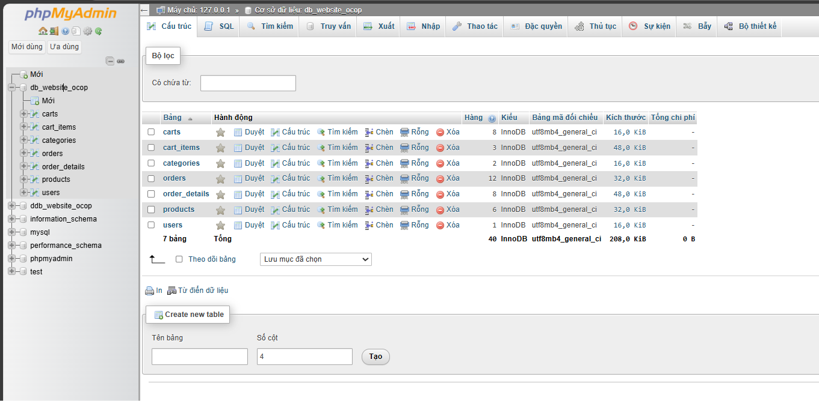
Hình 4:Giao diện cơ bản của phpMyAdmin

Ưu Điểm Và Nhược Điểm:
Ưu Điểm:
- Dễ sử dụng, thao tác nhanh chóng qua trình duyệt, không cần dòng lệnh.
- Cho phép tạo, chỉnh sửa, xóa bảng, bản ghi, truy vấn SQL, phân quyền.
- Tương thích đa hệ điều hành.
- Có sẵn hơn 60 ngôn ngữ, phù hợp người dùng toàn cầu.
- Mã nguồn mở, không tốn chi phí sử dụng.
Nhược Điểm:
- Không hỗ trợ tự động xuất database, chỉ lưu được vào ổ cục bộ.
- Dễ bị khai thác nếu không giới hạn truy cập theo IP hoặc cấu hình bảo mật kỹ.
- Chỉ hoạt động qua trình duyệt, không hỗ trợ các giao thức sao lưu nâng cao.

XAMPP

XAMPP Là Gì?
XAMPP là một phần mềm nguồn mở và miễn phí dùng để tạo web server trên máy tính cá nhân (Localhost). XAMPP tích hợp sẳn các thành phần như APACHE, MYSQL (hoặc MariaDB), PHP và Perl các thành phần cần thiết để tạo một website.
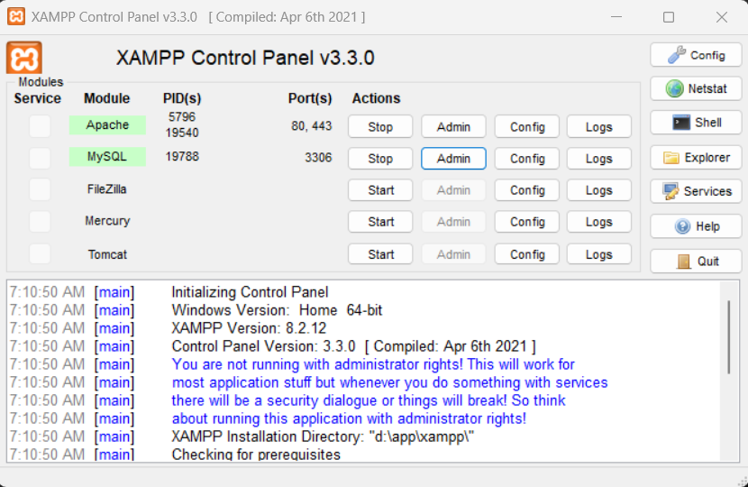
Hình 5:Giao diện của Xampp.

Ưu và Nhược Điểm:
Ưu Điểm:
- Ưu điểm lớn nhất của XAMPP là mã nguồn mở và tính dễ sử dụng, tương đối đơn giản, gọn nhẹ nên được sử dụng ngày càng phổ biến hiện nay.
- XAMPP hỗ trợ đa nền tảng trên Windows, Linux, và macOS.
- XAMPP có quá trình cài đặt đơn giản, tích hợp sẵn Apache, MySQL, PHP, Perl vào một gói.
Nhược Điểm:
- Cấu hình mặc định của XAMPP không tối ưu cho bảo mật.
- Hiệu suất không tối ưu cho website lớn, nhiều truy cập.
- XAMPP Chỉ thích hợp cho học tập và thử nghiệm.

Visual Studio Code

Visual Studio Code là gì?
Visual Studio Code (VS Code) là một trình soạn thảo mã nguồn do Microsoft phát triển, cung cấp hỗ trợ tích hợp cho hàng trăm ngôn ngữ lập trình khác nhau.
Điều này bao gồm các ngôn ngữ phổ biến như Python, JavaScript, HTML/CSS, C#, Java, PHP, Go, Ruby, Swift, TypeScript, và nhiều ngôn ngữ khác. Khả năng này biến VS Code thành một công cụ linh hoạt cho mọi dự án. Ngoài ra người dùng còn có thể tải thêm các tiện ích mở rộng khác.
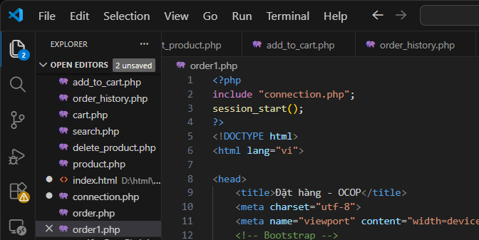
Hình 6:Giao diện Visual Studio Code.

Ưu và Nhược Điểm:
Ưu Điểm:
- Visual Studio Code hoạt động hiệu quả trên ba hệ điều hành phổ biến là Windows, macOS và Linux.
- Giao diện sáng sủa, dễ sử dụng và cho phép người dùng tùy chỉnh bố cục, thanh công cụ và chủ đề theo nhu cầu cá nhân.
- VS Code hỗ trợ nhiều ngôn ngữ như HTML, CSS, JavaScript, C++, C#, Python, PHP, Go và có thể mở rộng thông qua các tiện ích bổ sung.
Nhược Điểm:
- VS Code có xu hướng sử dụng nhiều bộ nhớ đặc biệt khi mở nhiều tiện ích hoặc dự án lớn.
- Cần cài đặt nhiều tiện ích để có thể sử dụng đầy đủ tính năng.

CHƯƠNG 3: HIỆN THỰC HÓA NGHIÊN CỨU
- Mô Tả Bài Toán:
Yêu cầu của đề tài là: Xây dựng website giới thiệu các sản phẩm OCOP trong tỉnh Vĩnh Long trong đó cho phép người dùng tìm kiếm, xem thông tin sản phẩm, thêm vào giỏ hàng, đặt hàng. Người dùng tạo tài khoản để đăng nhập vào website, website sẽ hiển thị các sản phẩm OCOP. Có thông tin chi tiếc về nguồn gôc xuất sứ, đơn vị sản xuất, thông tin liên hệ, địa chỉ, giá thành của sản phẩm, có nút thêm vào giỏ hàng, đặt hàng, tại đây người dùng có thể chọn số lượng sản phẩm muốn đặt và đặt hàng. Thông tin đặt hàng sẽ được lưu vào Lịch sử đặt hàng đẻ người dùng có thể kiểm tra.
- Đặc Tả Về Yêu Cầu Giao Diện:
- Yêu Cầu Về Chức Năng:
Website có trang chủ hiển thị các sản phẩm OCOP gồm các thông tin như giá, tên sản phẩm và xem thông tin chi tiết của sản phẩm.
Khi thêm vào giỏ hàng các sản phẩm có thể hiển thị dạng danh sách trong giỏ hàng và có tùy chọn đặt hàng.
Website có chức năng lọc sản phẩm theo yêu cầu của người dùng, chức năng tìm kiếm sản phẩm theo tên của sản phẩm.
- Yêu cầu phi chức năng:
Thiết kế giao diện thân thiện với người dùng: Giao diện trang chủ để nhìn, các chức năng trên thanh navication nổi bật để người dùng dễ dàng điều hướng các trang.
Website phải đảm bảo tương thích với các thiết bị khác nhau, giao diện khi hiển thị trên các thiết bị phải đầy đủ chức năng, đồng nhất về kiểu chữ và màu sắc.
- Thiết Kế Giao Diện:
  - Trang Chủ(Home):
Trang chủ có chức năng hiển thị các thông tin cơ bản về sản phẩm, và các chức năng tìm kiếm, lọc sản phẩm khi người dùng truy cập vào.
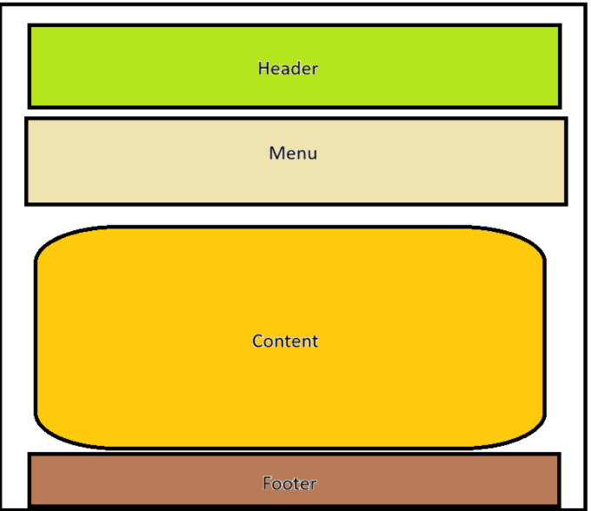
Hình 7:Thiết kế giao diện trang chủ.

- Đăng Kí(Sign up)
Trang Đăng Kí có chức năng cho người dùng nhập thông tin để đăng kí tài khoản.
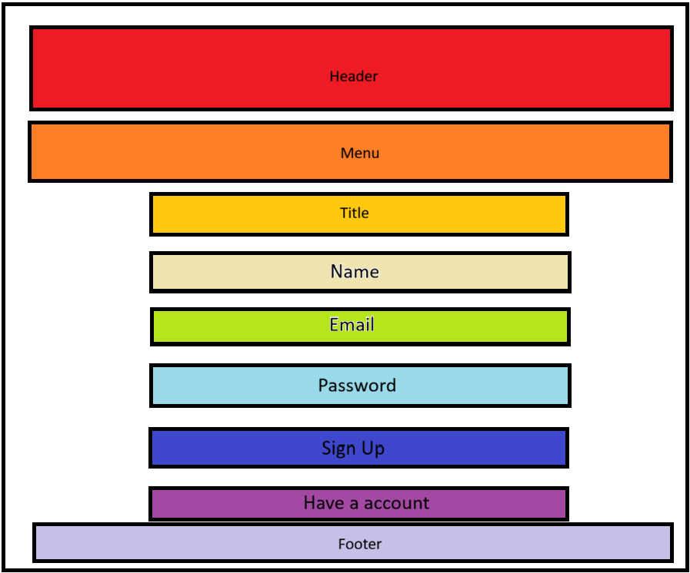
Hình 8:Thiết kế giao diện đăng kí.
- Đăng Nhập(sign in)
Trang đăng nhập có chức năng để người dùng nhập thông tin để đăng nhạp vào tài khoản
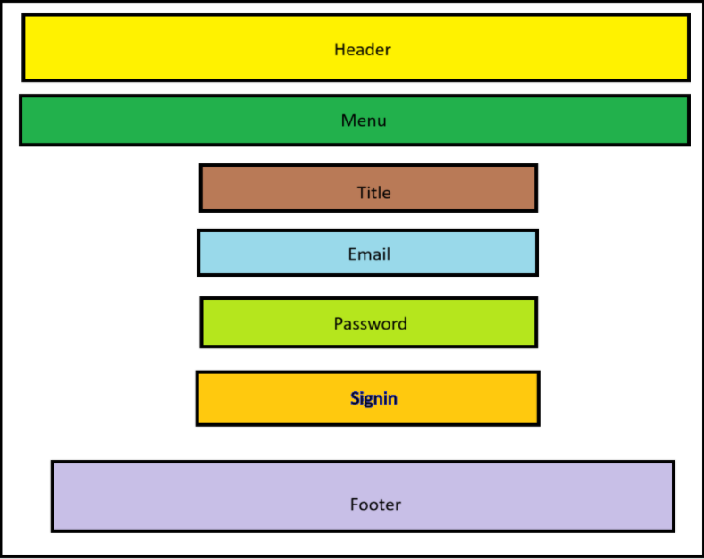
Hình 9:Thiết kế giao diện đăng nhập.
- Trang Chi Tiết Sản Phẩm(product_detail):
Trang chi tiết sản phẩm có ảnh sản phẩm, thông tin sản phẩm, thêm vào giỏ hàng, vị trí cơ sở sản xuất.
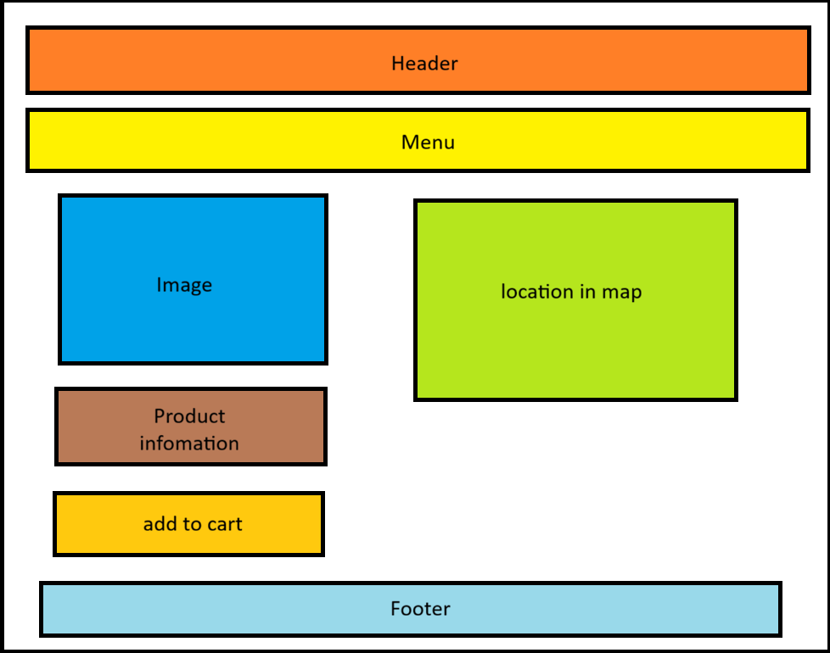
Hình 10:Thiết kế chi tiết sản phẩm.
- Giỏ Hàng(cart):
Trang hiển thị các sản phẩm đã thêm vào giỏ hàng và có nút đặt hàng.
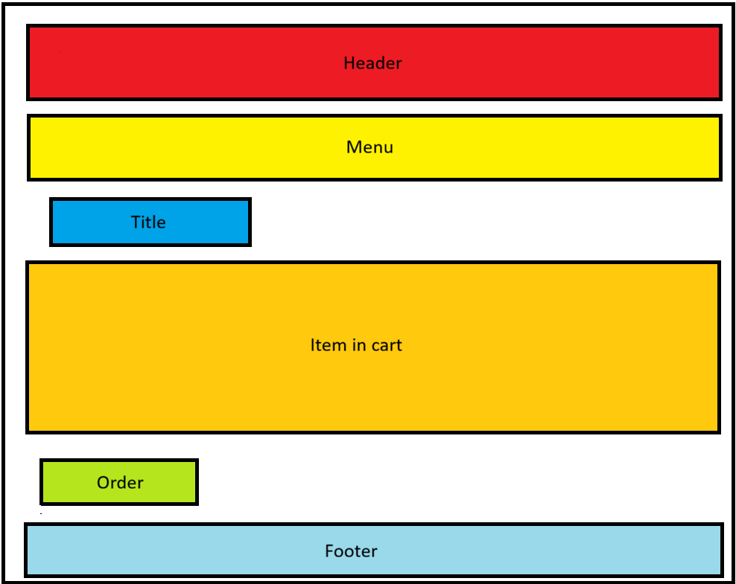
Hình 11:Thiết kế giao diện giỏ hàng.
- Lịch Sử Đặt Hàng(Order History)
Trang lịch sử đặt hàng hiển thị các đơn đặt hàng mà bạn đã đặt.
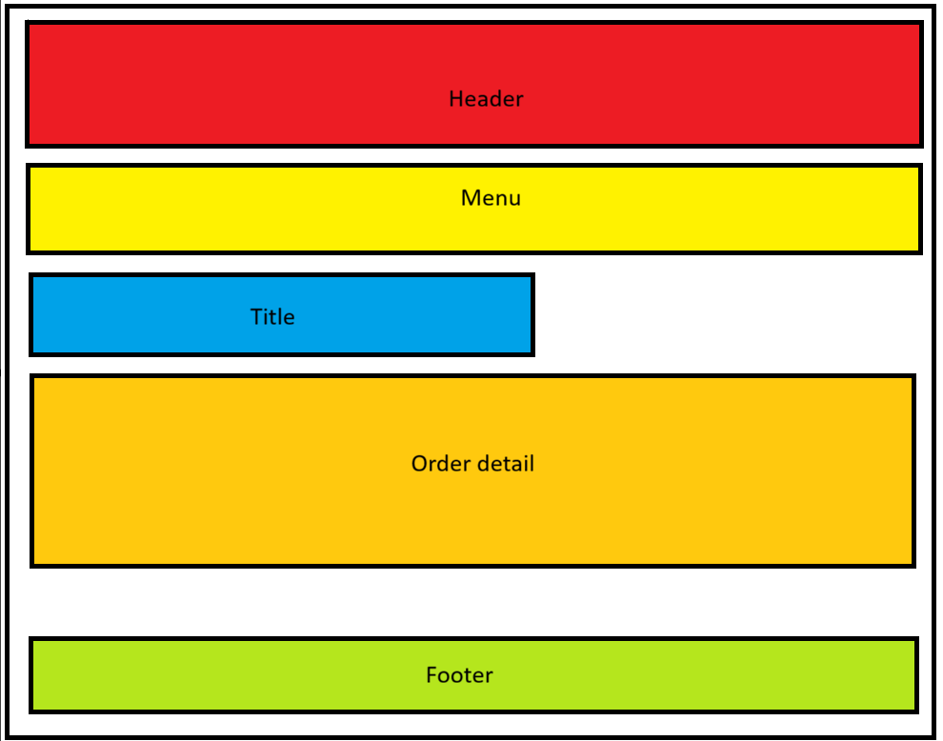
Hình 12:Thiết kế giao diện lịch sử đặt hàng.
- Trang Quản Trị(Dành riêng cho admin):
Trang quản trị có danh sách sản phẩm, các chức năng quản trị như thêm(nằm trên thanh menu), sửa, xóa sản phẩm.
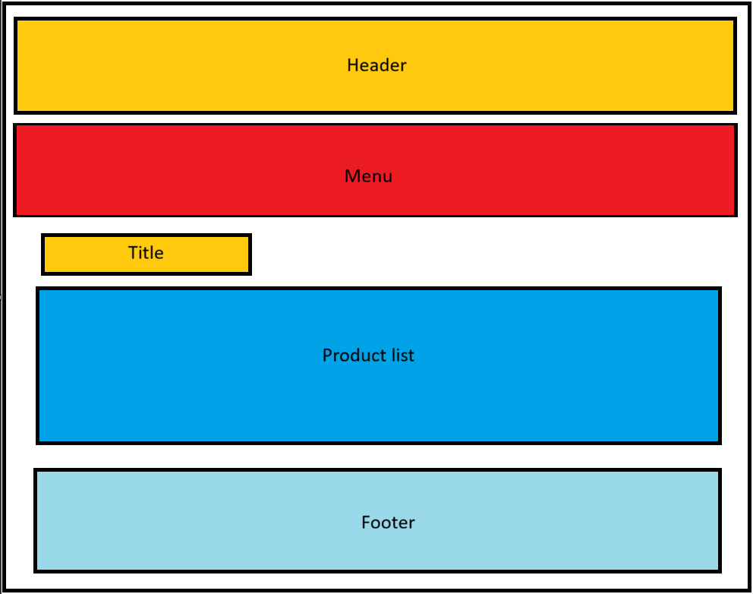
Hình 13:Giao diện trang quản trị.
- Thêm sản phẩm(add product):
Trang thêm sản phẩm cho phép admin thêm sản phẩm vào website
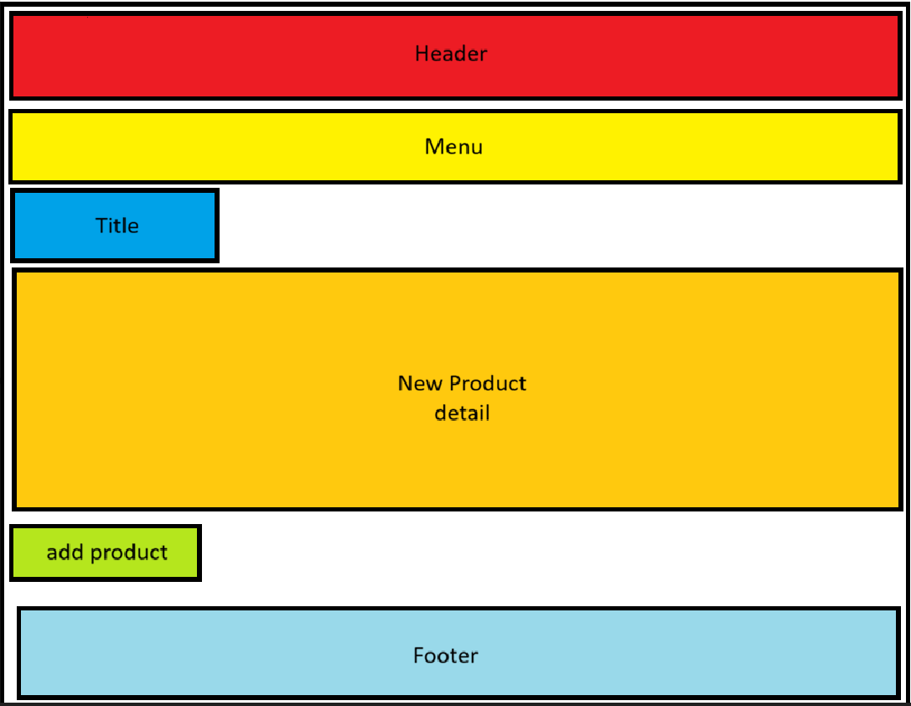
Hình 14:Giao diện thêm sản phẩm.
- Sửa Sản Phẩm (edit product):
Trang sửa sản phẩm cho phép admin thay đổi thông tin của sản phẩm
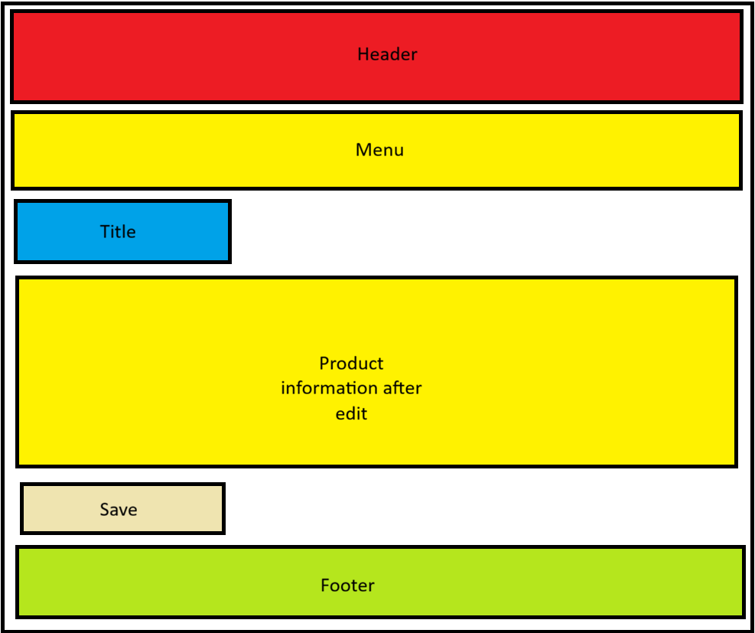
Hình 15:Giao diện sửa thông tin sản phẩm.
- Xóa Sản Phẩm(delete product):
Trang xóa sản phẩm cho phép admin xóa sản phẩm trên website khi sản phẩm đó không bán nữa.
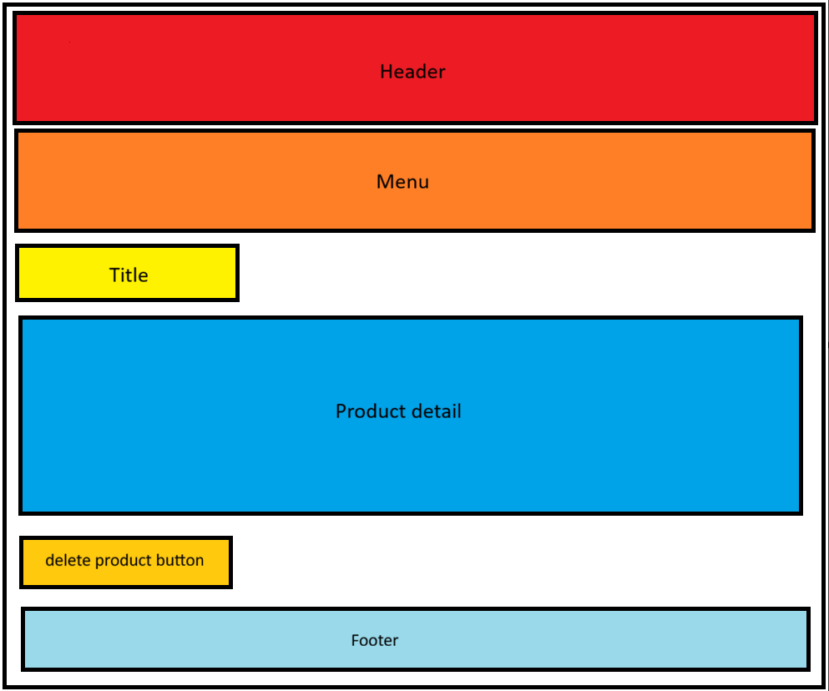
Hình 16:Thiết kế giao diện xóa sản phẩm.

CHƯƠNG 4: KẾT QUẢ NGHIÊN CỨU
- Giao Diện Người Dùng Chính:
Giao diện trang chủ website hiển thị các chức năng và thông tin các sản phẩm.
Người dùng demo đang đăng nhập bằng email:dangthaibao41@gmail.com
Mk:123456
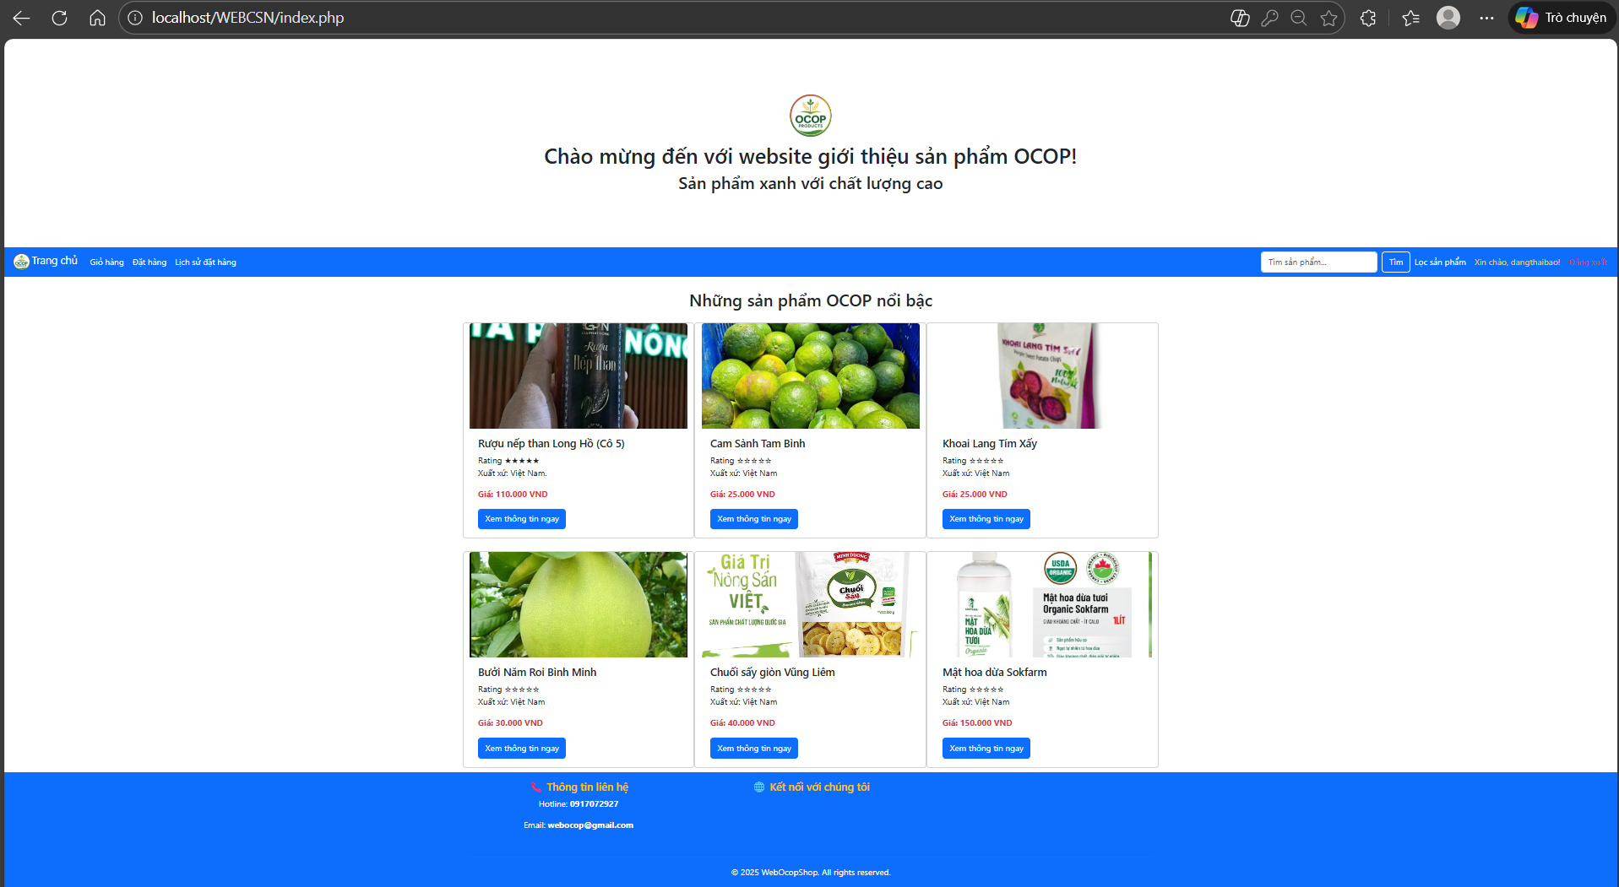
Hình 17:Giao diện trang chủ của người dùng.
Giao diện trang đăng kí: người dùng thực hiện đăng kí tài khoản để đăng nhập và thực hiện mua sắm trên website.
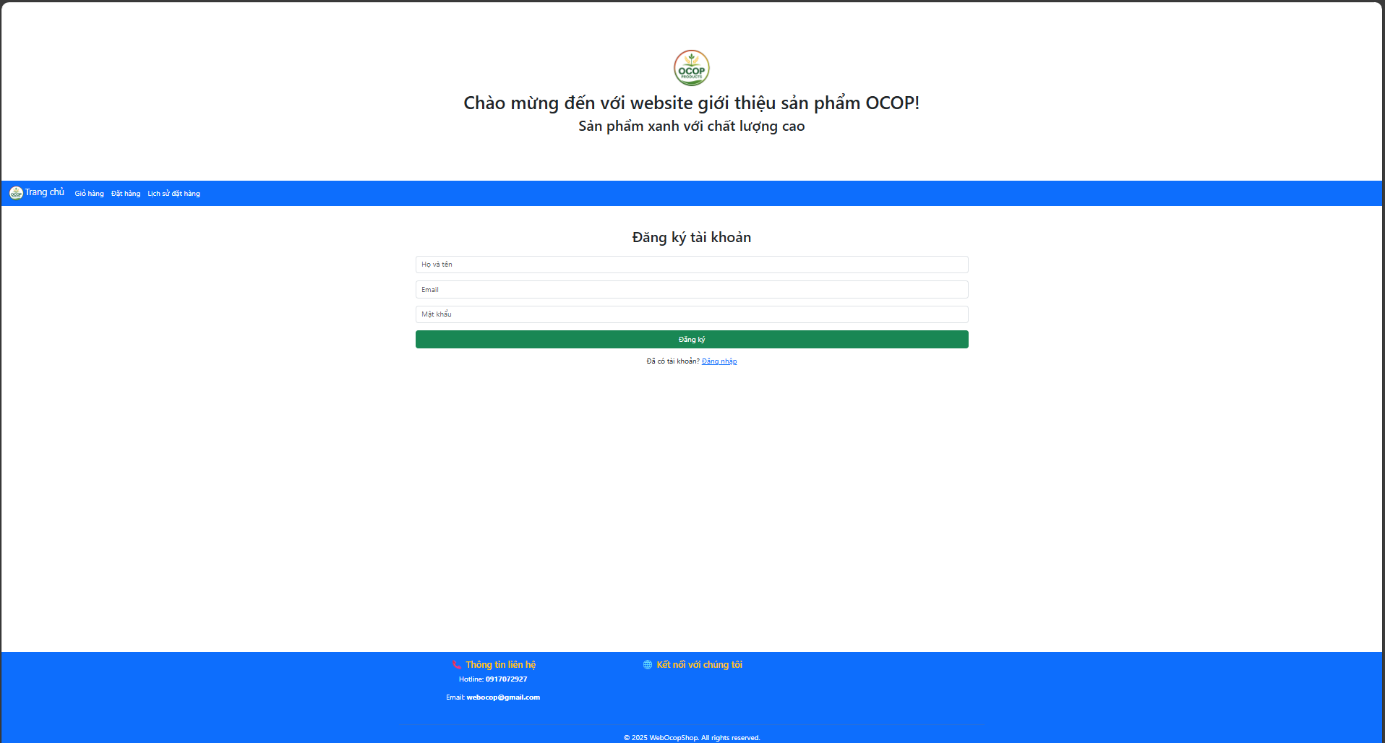
Hình 18:Giao diện đăng kí tài khoản.
Giao diện trang đăng nhập: sau khi đăng kí tài khoản người dùng có thể đăng nhập bằng tài khoản vùa đăng kí.
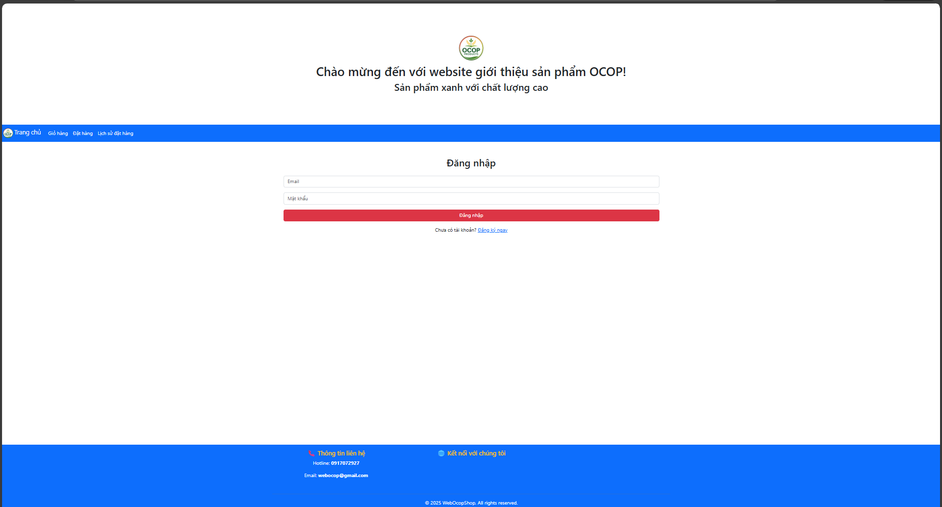
Hình 19:Giao diện đăng nhập.
Giao diện trang chi tiết: Sau khi người dùng ở trang chủ nhấn vào xem chi tiết của một sản phẩm thì sẻ hiển thị trang chi tiết sản phẩm của sản phẩm đó.
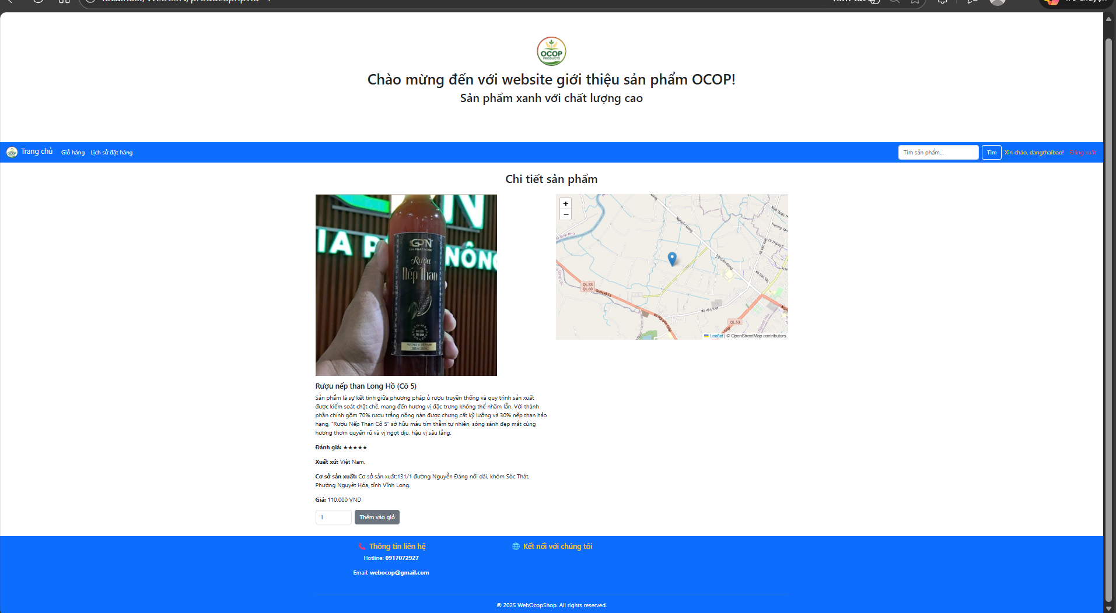
Hình 20:Giao diện trang chi tiết sản phẩm.
Giao diện trang giỏ hàng: Hiển thị thông tin sản phẩm mà người dùng đã thêm vào giỏ hàng.
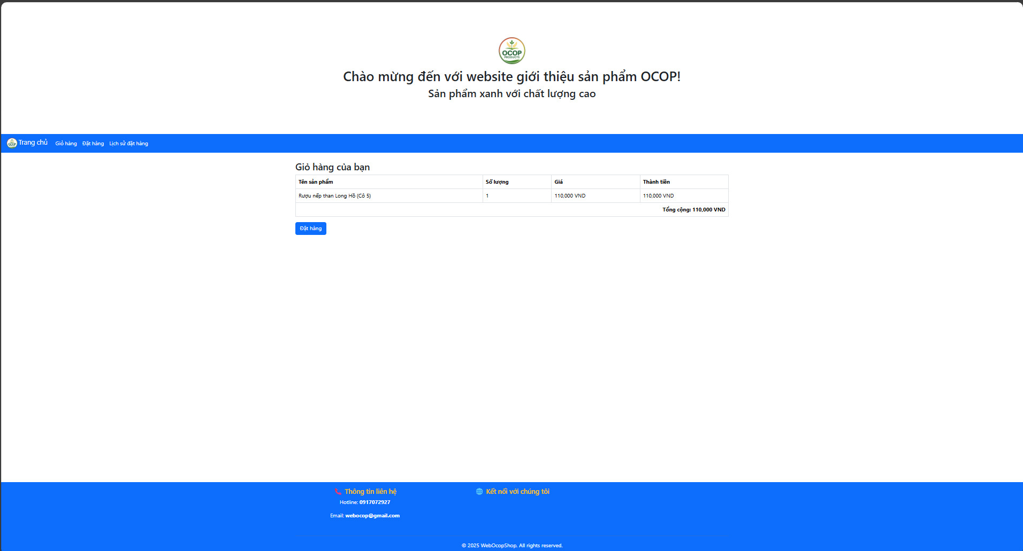
Hình 21:Giao diện trang giỏ hàng.
Giao diện trang lịch sử đặt hàng: các sản phẩm mà người dùng đặt sẻ được lưu trong lịch sử đặt hàng.
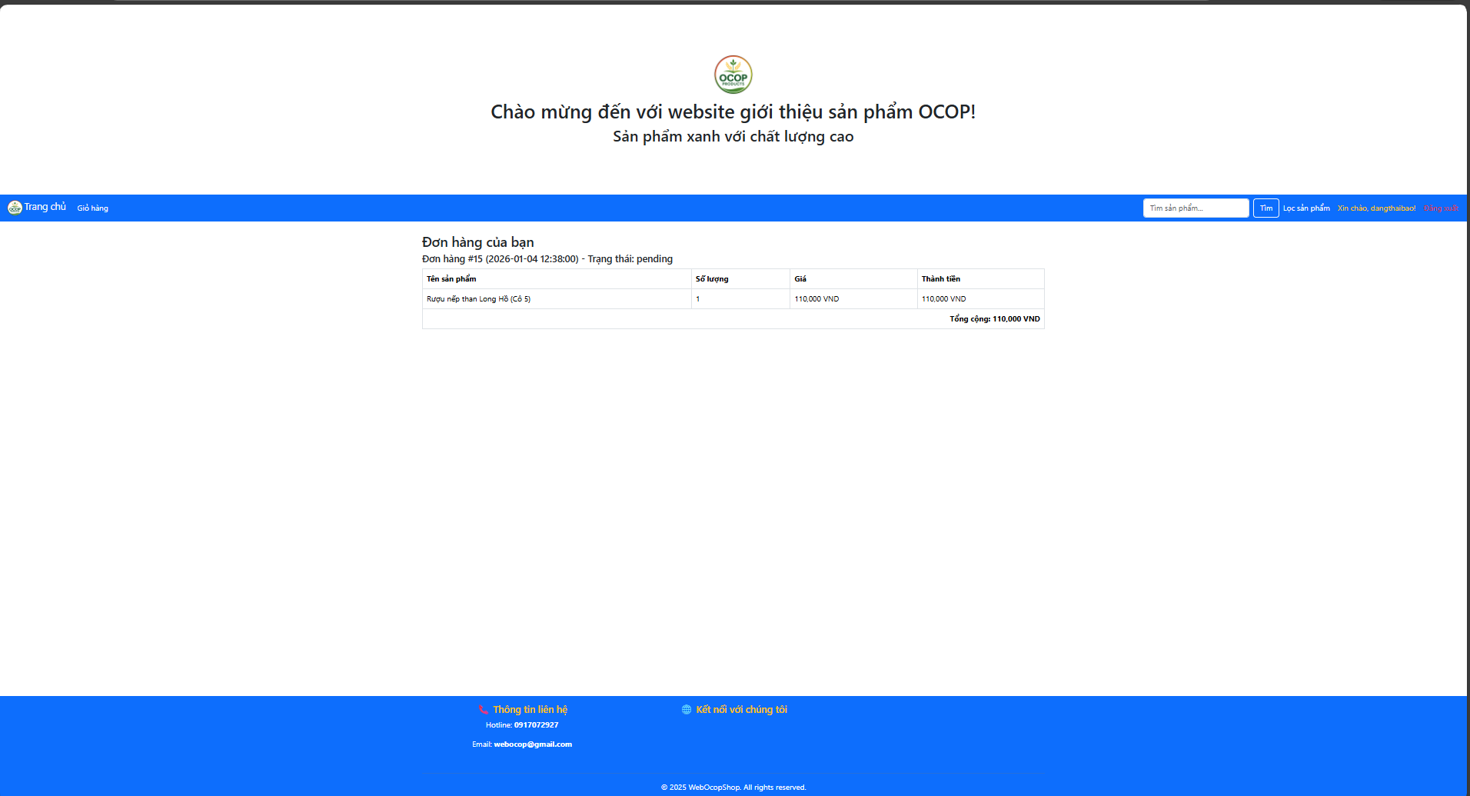
Hình 22:Giao diện trang lịch sử đặt hàng.
  - Giao diện người quản trị (admin):
Giao diện trang chủ của người dùng quản trị: khi dùng tài khoản admin thì người dùng quản trị sẽ nhìn thấy chức năng quản lý.
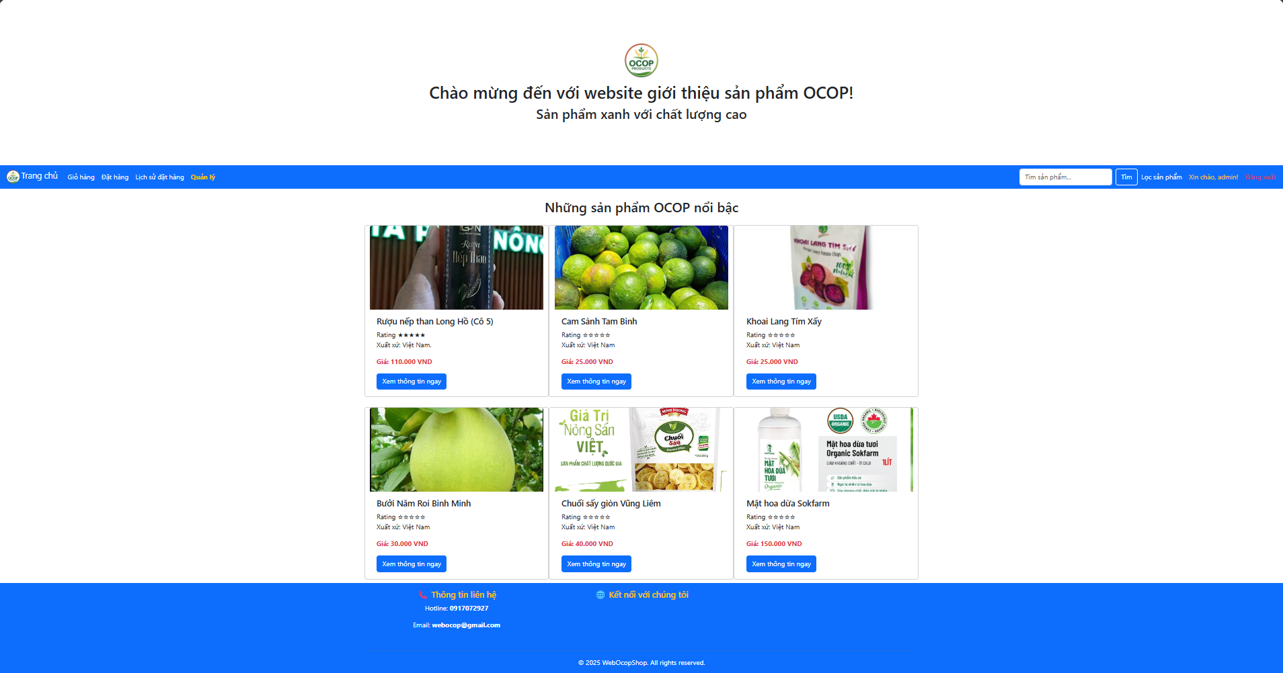
Hình 23:Giao diện trang chủ của người quản trị.
Giao diện trang quản lý: Khi click vào chức năng quản lý admin sẻ được đưa tới trang quản lý.
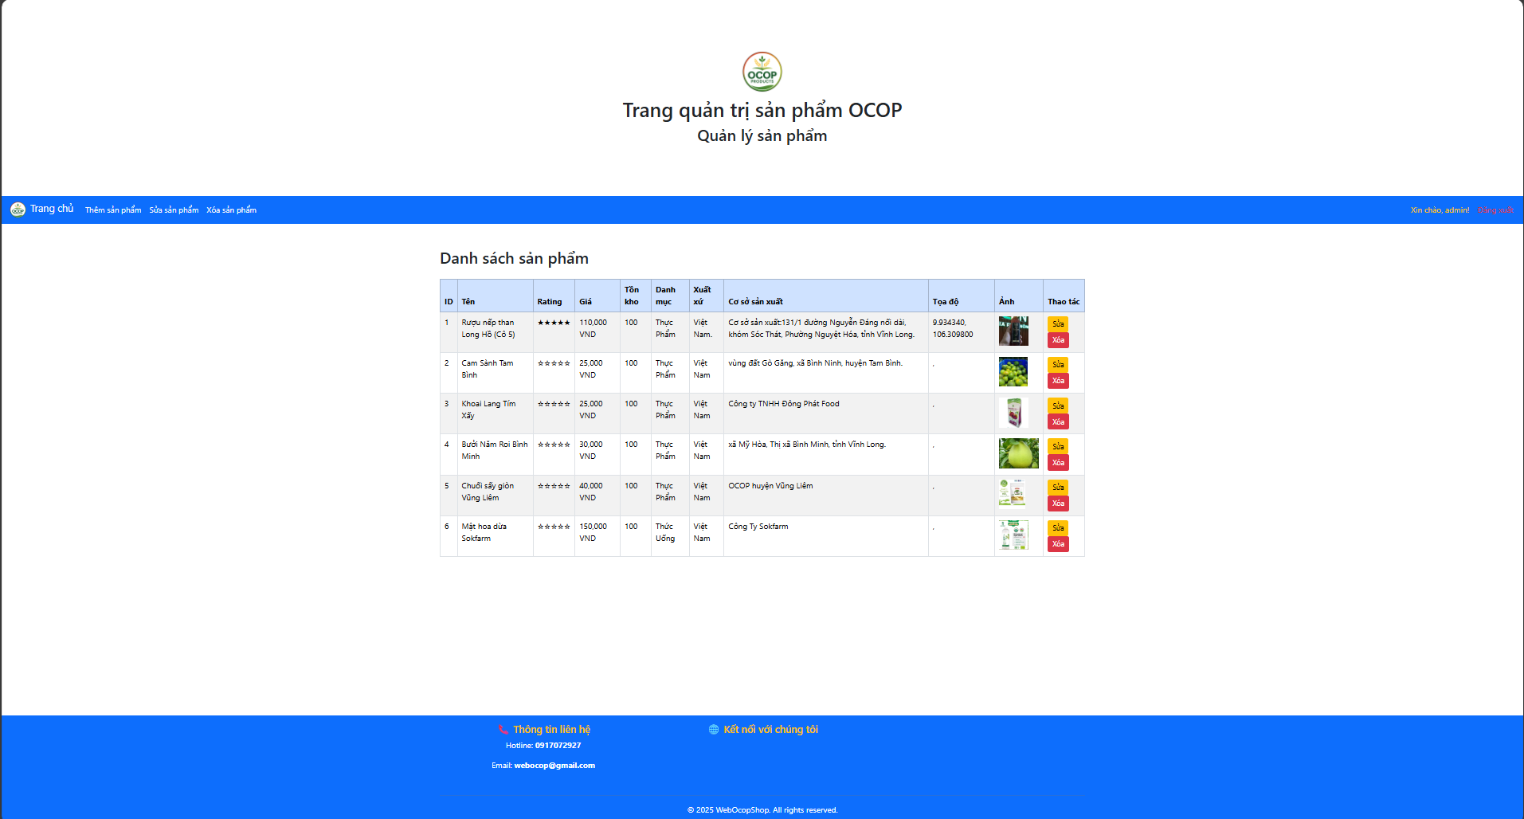
Hình 24:Giao diện trang quản lý của người quản trị.
Giao diện thêm sản phẩm: khi nhấn vào nút thêm sản phẩm admin sẽ được đưa tới trang thêm sản phẩm.
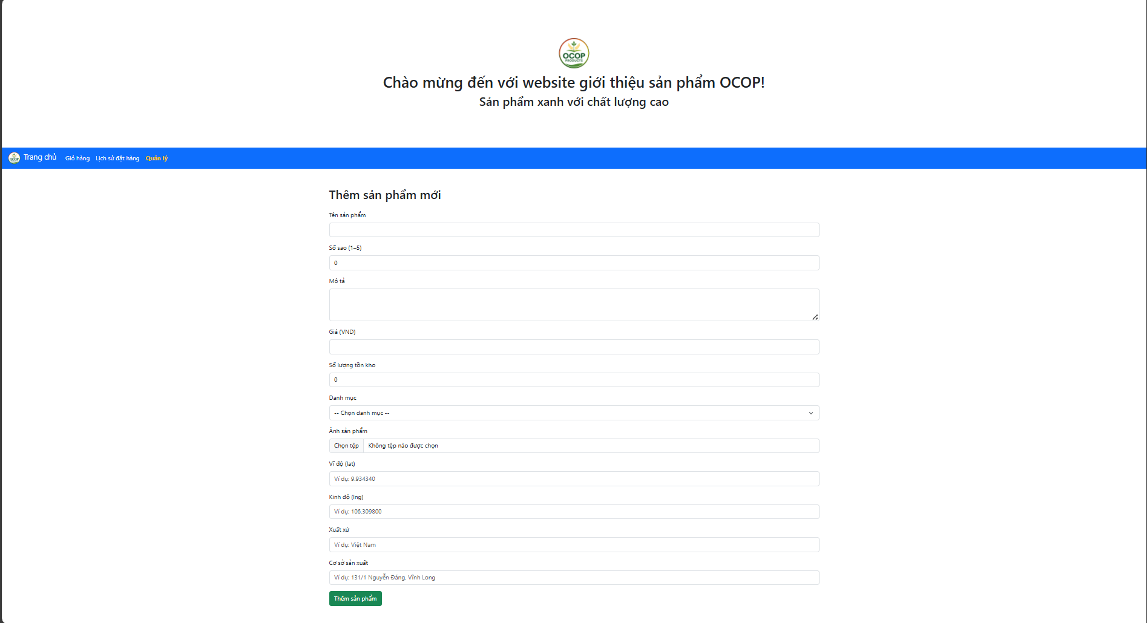
Hình 25:Giao diện trang thêm sản phẩm của người quản trị.
Giao diện sửa sản phẩm: khi admin muốn sửa thông tin sản phẩm
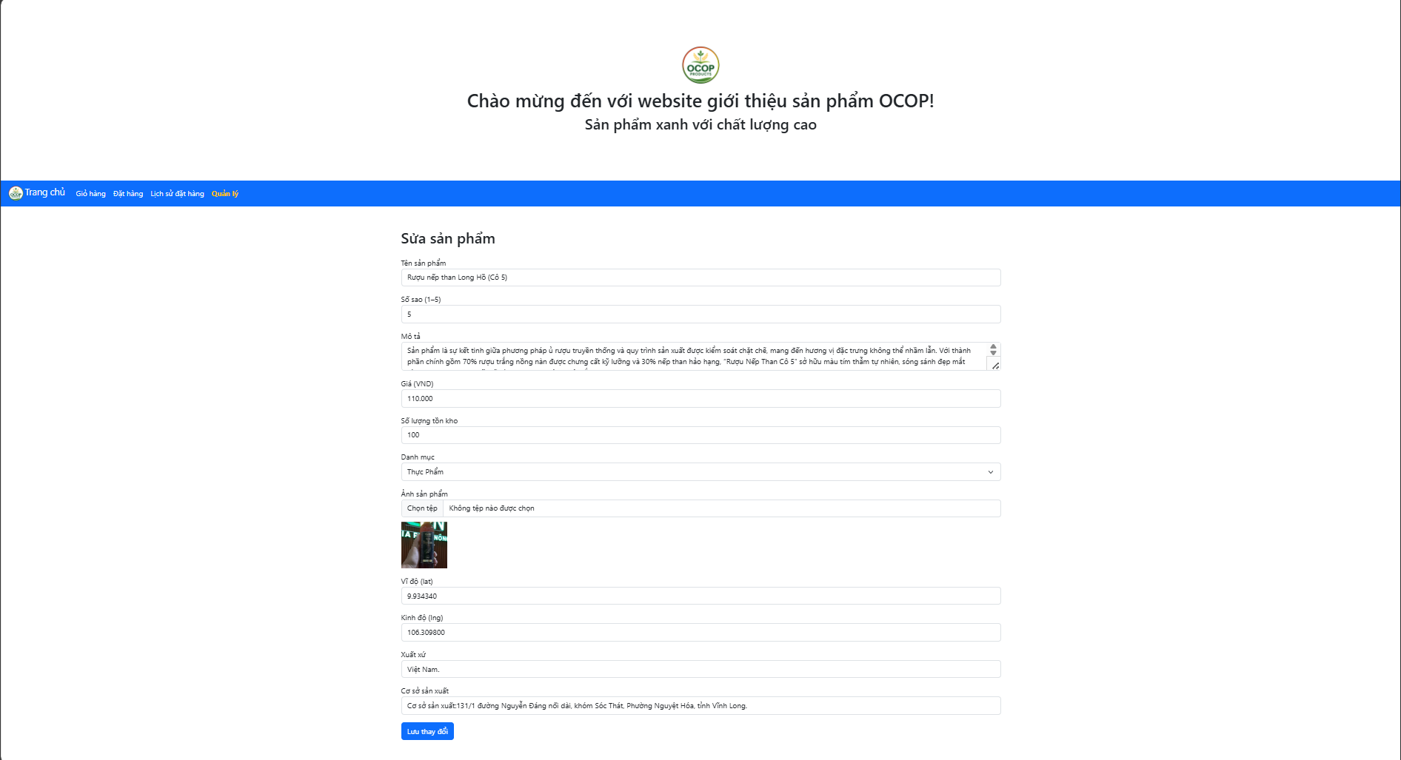
Hình 26:Giao diện trang sửa sản phẩm của người quản trị.
Giao diện xóa sản phẩm:Khi admin nhấn xóa sản phẩm thì website sẽ hỏi người dùng có muốn xóa sản phẩm hay không khi nhấn có thì website sẽ hiển thị thông tin sản phẩm rồi xác nhận xóa sản phẩm nếu không xóa thì nhấn hủy.
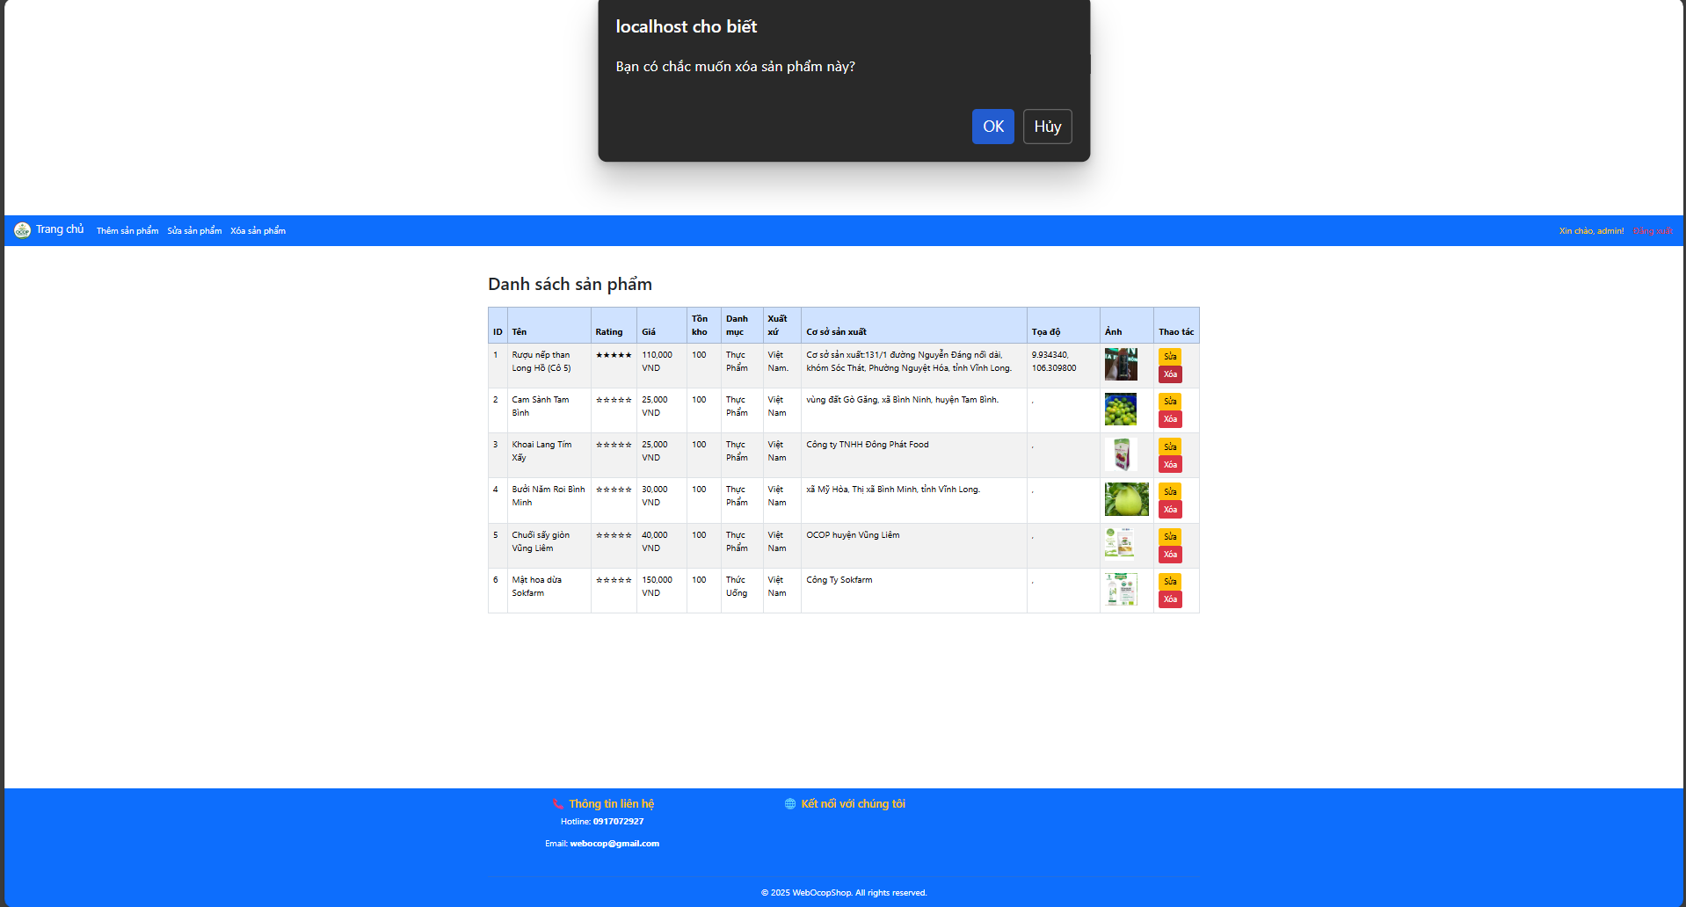
Hình 27:Giao diện xóa sản phẩm của người quản trị.
Giao diện khi xác nhận xóa sản phẩm, khi xác nhận xóa sản phẩm (nhấn nút xóa sản phẩm) thì sản phẩm sẽ bị xóa và đưa về trang chủ.
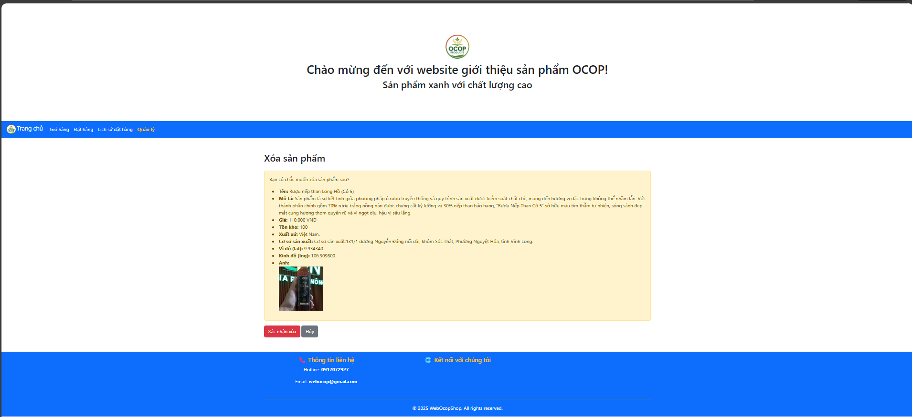
Hình 28:Giao diện xác nhận xóa sản phẩm của người quản trị.

Kết quả nghiên cứu:
Website hoàn thành với khả năng hiển thị đầy đủ các thông tin sản phẩm từ tên sản phẩm, giá cả, xuất sứ, vị trí cơ sở sản xuất, thông tin sản phẩm.
Website có các chức năng như tìm kiếm, lọc sản phẩm theo nhiều tiêu chí.
Giao diện đơn giản, dễ sử dụng và thân thiện với người dùng, kết quả tìm kiếm, lọc trả về kết quả nhanh chính xác.
Website hoạt động tương thích với nhiều thiết bị như điện thoại, laptop, máy tính bảng,..
CHƯƠNG 5: KẾT LUẬN VÀ HƯỚNG PHÁT TRIỂN
- Kết Luận:
  - Kết quả đã đạt được
Qua quá trình thực hiện đã giúp em hiểu rõ hơn về các ngôn ngữ lập trình đã học trong thời gian qua cũng như sử dụng thành thạo các công cụ, ứng dụng để tạo website trên khu vực cục bộ.
Xây dựng được website giới thiệu sản phẩm OCOP với các chức năng cơ bản: đăng ký, đăng nhập, xem sản phẩm, giỏ hàng, đặt hàng và lịch sử đặt hàng.
Hoàn thiện giao diện đồng bộ với header, navbar và footer, đảm bảo tính trực quan và dễ sử dụng.
Tích hợp cơ sở dữ liệu quản lý sản phẩm, người dùng và đơn hàng, giúp hệ thống hoạt động ổn định.
  - Các vấn đề chưa làm được:
Website chủ yếu tập trung vào các chức năng cơ bản nên chưa có những tính năng thực sự đột phá, chưa cá nhân hóa được cho từng người dùng.
Chưa làm được chức năng thanh toán cho người dùng trực tuyến cũng như xác thực thông tin.
- Hướng Phát Triển:
Phát triển chức năng thanh toán như một trang thương mại điện tử.
Phát triển khả năng cá nhân hóa cho từng người dùng.
Phát triển bảo mật để bảo vệ thông tin trên cơ sở dữ liệu.
Phát triển khả năng xác nhận email khi đăng kí, xác nhận khi đăng nhập.

DANH MỤC TÀI LIỆU THAM KHẢO
[1] | topdev-vn, 11 2025. [Online]. Available: https://topdev.vn/blog/html-la-gi/. [Accessed 15 December 2025].
[2] | C. L. V. Tien, “vietnix.vn,” 7 july 2025. [Trực tuyến]. Available: cssps://vietnix.vn/css-la-gi/. [Đã truy cập 16 december 2025].
[3] | w3school, "w3school," [Online]. Available: https://www.w3schools.com/bootstrap5/index.php. [Accessed 18 December 2025].
[4] | A. Mai, "aceacademy.vn," 16 October 2025. [Online]. Available: https://aceacademy.vn/mysql-la-gi-huong-dan-cai-dat-mysql-chi-tiet/. [Accessed 19 December 2025].
[5] | w3shool, "w3shool," [Online]. Available: https://www.w3schools.com/php/php_intro.asp. [Accessed 17 December 2025].

